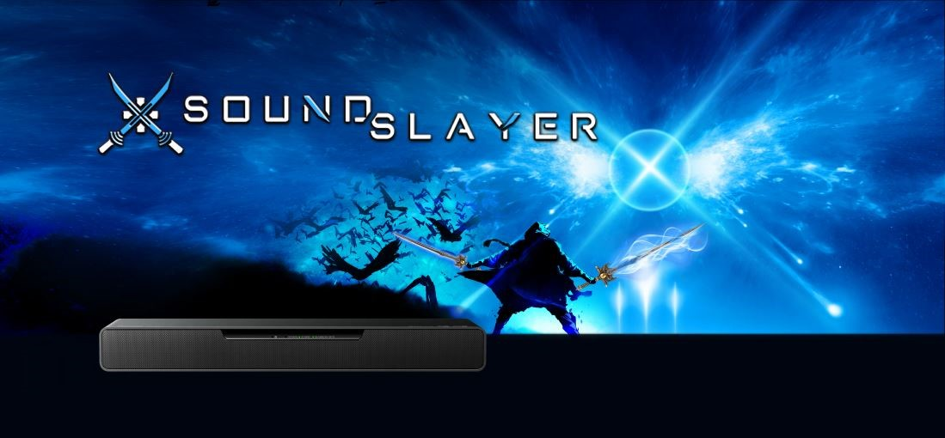
PRESSEINFORMATION
Nr. 039/FY 2020, September 2020

Panasonic Sound Slayer HTB01
2.1 Gaming Lautsprecher liefert 3D Sound für ein intensives Gameplay-Gefühl
Im Überblick
Panasonic Sound Slayer SC-HTB01
2.1 Gaming Lautsprecher mit integriertem Subwoofer und 80 Watt (RMS) Ausgangsleistung
Designed für Gamer in Kollaboration mit Final Fantasy XIV Online von SQUARE ENIX®
Unterstützung von Dolby Atmos® und DTS:X™ für atemberaubende 3D Klangerlebnisse
Drei Gamesound-Modi für Role-Playing Games, First Person Shooter Games und Adventures Games (Voice Mode)
4K Signaldurchleitung für die Nutzung mit 4K kompatiblen Spielekonsolen
Bluetooth-Funktion für weitere Zuspielmöglichkeiten

Diesen Pressetext und Pressefotos (downloadfähig mit 300 dpi) finden Sie unter www.panasonic.com/de/corporate/presse.html
Hamburg, September 2020 – Leidenschaftliche Gamer finden bei Panasonic nicht nur reaktionsschnelle Fernseher mit Game Mode, sondern jetzt auch einen Gaming Lautsprecher für immersiven Sound. Der Panasonic Sound Slayer HTB01 lässt PC- und Konsolenspieler ab sofort tief in ihre Spielewelten eintauchen. Für ein intensives Gameplay-Gefühl bringt der 80 Watt (RMS) starke Lautsprecher drei spezielle Soundmodi mit, die in Zusammenarbeit mit dem Spieleentwickler Square Enix entwickelt wurden. Dazu unterstützt der Sound Slayer gleich drei aktuelle 3D Soundtechnologien: Dolby Atmos®, DTS:X® und DTS Virtual:X™ lassen dynamische 3D Klangkulissen entstehen. Game over? Dann überzeugt der Panasonic Gaming Lautsprecher mit Bluetooth und 4K Pass-Through auch im Heimkino und beim Musikstreaming.

Gemeinsam mit dem Soundteam von Final Fantasy XIV Online aus dem Hause Square Enix hat Panasonic drei Soundmodi für den Sound Slayer HTB01 entwickelt. Der Role-Playing Game Modus (RPG) versetzt Rollenspieler mit seinem realistischen, kräftigen Sound mitten hinein ins virtuelle Geschehen. Der FPS (First Person Shooter) Modus punktet mit seiner genauen Geräusch-Lokalisierung. Dadurch können Spieler zum Beispiel die leisen Schritte eines Gegners früher orten und agieren. Für Adventure Games empfiehlt sich der Voice Modus. Er verstärkt menschliche Stimmen und gibt Akteuren durch eine verbesserte Verständlichkeit womöglich den entscheidenden Hinweis, um Aufgaben abzuschließen und das nächste Level zu erreichen. Hinzu kommen Soundmodi für Musik und Kino.

Mit seinen Decodern für Dolby Atmos, DTS:X und DTS Virtual:X ist der Panasonic Sound Slayer bereit, aktuelle AAA-Titel in umhüllende 360° Klangkulissen umzusetzen. Dabei kommt der Sound gefühlt nicht nur von allen Seiten, sondern auch von oben. Für ein besonders immersives Spielerlebnis brauchen Gamer also keinen Kopfhörer mehr. Ein enormer Vorteil gerade bei langen Sessions.

Seine 80 Watt (RMS) Ausgangsleistung verteilt der Panasonic Sound Slayer auf zwei hochwertige Breitbandlautsprecher sowie einen 8 cm Tieftöner mit Levelanpassung. Die Höhen geben zwei 50 kHz Tweeter wieder, die HiRes Audio-geeignet sind.

Der neue Panasonic Gaming Lautsprecher lässt sich ganz einfach in die eigene Spieleumgebung integrieren. Mit 43 x 5 x 13 Zentimetern (BxHxT) findet der Sound Slayer praktisch vor jedem PC Monitor oder Fernseher problemlos Platz. Für den Anschluss sind neben einem optisch-digitalen Audioeingang ein HDMI-Eingang sowie ein HDMI-Ausgang mit ARC vorhanden. 4K/HDR Pass-Through erlaubt dabei auch die Wiedergabe von hochauflösendem Streaming- und Spiele-Content. Wer auf Kabel möglichst verzichten möchte, verbindet den Lautsprecher mittels Bluetooth mit TV, Smartphone, Tablet & Co. So erfüllt der Panasonic Sound Slayer nach dem Gaming weitere Missionen im Heimkino und als Streaming Lautsprecher.

Der Panasonic Sound Slayer HTB01 ist in Deutschland ab sofort erhältlich. Die unverbindliche Preisempfehlung beträgt 299 Euro inklusive gesetzlicher Mehrwertsteuer.

Technische Daten zum Panasonic Sound Slayer HTB01
2.1 Lautsprecher-System | 2x 4 cm Breitbandlautsprecher mit 1,4 cm Hochtöner  8 cm Subwoofer (integriert)
Ausgangsleistung  Front  Subwoofer | insgesamt 80 W (RMS)  25 W + 25 W (1 kHz, 6 Ohm, 10% THD)  30 W (100 Hz, 3 Ohm, 10% THD)
Bluetooth mit Multipairing | Ja (max. 8 Geräte)
3D Surroundsound | Ja
Sound-Modi | GAME (Rollenspiel, First Person Shooter, Stimme), STANDARD, MUSIK, KINO
Subwoofer Levelanpassung | Ja
Dolby Digital / Dolby Digital+ / Dolby TrueHD | Ja / Ja / Ja
Dolby Atmos | Ja
DTS / HD High Resolution Audio / HD Master Audio | Ja / Ja / Ja
DTS:X / DTS Virtual:X | Ja / Ja
HDMI Ein- / Ausgang | Ja / Ja (mit ARC)
HDMI 4K Signaldurchleitung | Ja
HDMI HDR Signaldurchleitung | Ja
Audio-In | Ja (optisch-digitaler Eingang)
Display | LED
Stromverbrauch | Betrieb: 24 Watt  Standby ON/OFF: 0,22 W / 0,25 W  AUTO POWER OFF
Abmessungen | 431 x 52 x 132 mm (BxHxT)
Gewicht | 1,8 kg
Unverbindliche Preisempfehlung | 299,- EUR (inkl. gesetzl. MwSt.)
Verfügbar | Ab sofort

Über Square Enix:
Square Enix Ltd. entwickelt, veröffentlicht, vertreibt und lizenziert in Europa und anderen PAL-Gebieten Unterhaltungsinhalte der Square Enix Group, zu der unter anderem SQUARE ENIX®, EIDOS® und TAITO® gehören. Darüber hinaus verfügt Square Enix Ltd. über ein weltweites Netzwerk an Entwicklungsstudios, wie z. B. Crystal Dynamics® und Eidos Montréal. Die Square Enix Group kann mit einem beeindruckenden Portfolio an Markenrechten aufwarten, darunter: FINAL FANTASY®, das sich weltweit mehr als 151 Millionen Mal verkauft hat, DRAGON QUEST®, weltweit über 81 Millionen Mal verkauft, sowie TOMB RAIDER®, mit weltweit über 77 Millionen verkauften Einheiten, und dem legendären SPACE INVADERS®. Square Enix Ltd. ist eine in London ansässige, hundertprozentige Tochtergesellschaft von Square Enix Holdings Co., Ltd.
Weitere Informationen zu Square Enix, Inc. unter https://square-enix-games.com/de_DE.

Über Panasonic:
Die Panasonic Corporation gehört zu den weltweit führenden Unternehmen in der Entwicklung von innovativen Technologien und Lösungen für eine Vielzahl von Anwendungen in den Geschäftsfeldern Consumer Electronics, Housing, Automotive und B2B Business. Im Jahr 2018 feierte der Konzern sein hundertjähriges Bestehen. Weltweit expandierend unterhält Panasonic 528 Tochtergesellschaften und 72 Beteiligungsunternehmen. Im abgelaufenen Geschäftsjahr (Ende 31. März 2020) erzielte das Unternehmen einen konsolidierten Netto-Umsatz von 61,9 Milliarden EUR. Panasonic hat den Anspruch, durch Innovationen über die Grenzen der einzelnen Geschäftsfelder hinweg, Mehrwerte für den Alltag und die Umwelt seiner Kunden zu schaffen. Weitere Informationen über das Unternehmen sowie die Marke Panasonic finden Sie unter www.panasonic.com/global/home.html und www.experience.panasonic.de/.

Aktuelle Videos zu unseren Home Entertainment Produkten finden Sie auf Youtube unter https://www.youtube.com/playlist?list=PL52D1F99A22923294.

Weitere Informationen:

Panasonic Deutschland
eine Division der Panasonic Marketing Europe GmbH
Winsbergring 15
22525 Hamburg

Ansprechpartner für Presseanfragen:
Michael Langbehn
Tel.: 040 / 8549-0
E-Mail: presse.kontakt@eu.panasonic.com

Bei Veröffentlichung oder redaktioneller Erwähnung freuen wir uns über die Zusendung eines Belegexemplars!

Stand 09/2020. Irrtümer und technische Änderungen ohne Ankündigung vorbehalten.

